云阳县人民政府办公室
关于印发《云阳县森林草原火灾应急预案》的通 知

云阳府办发〔2026〕12号

各乡镇人民政府、街道办事处，县政府各部门，有关单位：
《云阳县森林草原火灾应急预案》已经县政府同意，现印发给你们，请认真贯彻执行。

云阳县人民政府办公室
2026年5月21日

（此件公开发布）

目 录
1 总则 4
1.1 指导思想 4
1.2 编制依据 4
1.3 适用范围 4
1.4 工作原则 4
1.5 灾害分级 5
2 组织指挥体系 5
2.1 森林草原防灭火指挥机构 5
2.2 指挥部成员单位任务分工 6
2.3 扑救指挥 10
2.4 专家组 11
3 处置力量 11
3.1 力量编成 11
3.2 力量调动 11
4 监测预警和信息报告 12
4.1 监测 12
4.2 预警 12
4.3 信息报告 14
5 应急响应 15
5.1 分级响应 15
5.2 响应措施 16
5.3 县级层面应对工作 18
6 综合保障 24
6.1 交通保障 24
6.2 物资保障 24
6.3 资金保障 25
7 后期处置 25
7.1 火灾评估 25
7.2 火因火案查处 25
7.3 约谈整改 25
7.4 责任追究 25
7.5 工作总结 26
7.6 表彰奖励 26
8 附则 26
8.1 灾害分级标准 26
8.2 预案培训演练 27
8.3 预案管理与更新 27
8.4 预案解释 27
8.5 预案实施时间 27
附件 29

1 总则

1.1 指导思想
以习近平新时代中国特色社会主义思想为指导，深入贯彻落实习近平总书记关于防灾减灾救灾的重要论述及关于全面做好森林草原防灭火工作的重要指示批示精神，严格执行党中央、国务院决策部署和市委、市政府及县委、县政府工作要求，落实森林防灭火“五严禁、两提级、四装备”工作机制，坚持人民至上、生命至上，依法有力有序有效处置森林火灾，最大限度减少人员伤亡和财产损失，切实保护森林资源，坚决维护生态安全。

1.2 编制依据
依据《中华人民共和国森林法》《中华人民共和国突发事件应对法》《突发事件应急预案管理办法》《森林草原防灭火条例》《国家森林草原火灾应急预案》《重庆市突发事件应对条例》《重庆市森林防火条例》等法律法规及有关规定，制定本预案。

1.3 适用范围
本预案适用于我县行政区域内森林火灾的应对工作，以及周边区县发生森林火灾可能危及我县时的应急处置工作。

1.4 工作原则
森林草原防灭火工作应当坚持预防为主、积极消灭、生命至上、安全第一的工作方针，坚持协调联动、分级负责、属地为主、科学扑救、快速反应、安全高效的原则。地方各级人民政府负责本行政区域的森林草原防灭火工作，实行地方人民政府行政首长负责制。森林火灾发生后，乡镇（街道）、有关部门立即按照职责分工和相关预案开展处置工作。乡镇（街道）是应对本行政区域森林草原火灾的主体，县政府根据森林草原火灾应对工作需要，及时启动应急响应、组织应急救援。

1.5 灾害分级
按照受害森林面积和伤亡人数，森林火灾分为一般森林火灾、较大森林火灾、重大森林火灾、特别重大森林火灾四个等级。灾害分级标准见附则。

2 组织指挥体系

2.1 森林草原防灭火指挥机构
县森林草原防灭火指挥部（以下简称县森防指）负责组织、协调、指导和督促全县森林草原防灭火工作。县森防指指挥长由县政府分管林业工作的副县长担任，副指挥长由县政府办公室相关副主任、县应急管理局、县林业局主要负责人，县公安局分管日常工作的负责人担任。县森林草原防灭火指挥部办公室（以下简称县森防办）设在县应急管理局，由县应急管理局、县林业局分管负责人共同担任办公室主任。
“平时”，县森林草原火灾防治专项委员会（以下简称县森防专委）负责统筹协调全县森林草原火灾防御治理等日常事务，县应急救援专项委员会负责统筹协调应急救援准备日常事务。“急时”，县森防指启动战时工作状态，按照要求启动应急响应，统筹成员单位开展火灾应对处置。
各乡镇（街道）须依据本预案，结合辖区实际制定森林草原火灾应急处置方案，成立相应森林草原火灾指挥机构，配备专职或兼职森林（草原）防灭火工作人员，健全工作机制，落实工作责任，做好本辖区森林火灾应对准备和处置工作。
居民委员会、村民委员会应严格按照本预案及辖区应急处置方案要求，做好森林草原防灭火宣传、隐患排查、火情报告及应急处置协助工作。

2.2 指挥部成员单位任务分工
县委宣传部（县委网信办）：负责组织媒体做好森林防灭火政策解读、成效和公益宣传；指导县级有关部门做好重大突发事件信息发布和舆论引导；指导县级有关部门开展森林防灭火知识宣传教育；负责协调、指导和组织广播电视系统开展森林防灭火的宣传报道工作；负责统筹协调指导森林火灾网络舆情的引导处置工作。组织县级有关部门发布经县森林火灾应对指挥部审定的森林火灾信息和扑救情况。
县人武部：负责组织指导人武部系统民兵开展森林火灾扑救工作。
县发展改革委：负责审核全县森林防灭火基础设施建设规划，做好森林防灭火基础设施项目与国民经济和社会发展规划、县级政府投资三年滚动计划和年度投资计划的衔接平衡。
县教委：负责指导全县中小学生的森林防火宣传教育工作。将森林防火知识纳入安全教育课程，协同森林防火部门做好中小学校森林防火宣传工作。
县经济信息委：督促电网企业加强林区输电线路巡护和火险隐患排查治理；负责落实免收森林防灭火抢险救灾专用无线电频率占用费等政策；负责协助森林火灾扑救中的应急通信保障工作；负责协调森林火灾有关抢险救援工业产品的应急保障，组织落实县级医药储备的紧急调用。
县公安局：负责依法开展森林火案侦破工作，协同有关部门开展违规用火处罚工作，维护救援道路通畅，组织对森林火灾可能造成的重大社会治安和稳定问题进行预判，并协同有关部门做好防范处置工作。
县民政局：负责落实殡葬服务机构防火管控措施，倡导文明祭扫，配合做好减少传统祭祀方式造成的森林火灾风险工作。支持引导相关社会组织参与抢险救灾、救灾捐赠等工作，做好因灾遇难人员殡仪工作。
县财政局：负责组织安排全县森林草原防灭火经费预算，以及有关森林草原防灭火的补助专款，按程序及时下拨并监督使用。
县规划自然资源局：负责将森林防火基础设施专项规划纳入国土空间规划，配合做好森林防灭火有关工作。
县生态环境局：负责对火灾事故次生突发环境事件周围区域环境开展应急监测，提出防止事态扩大和控制污染的要求或者建议；指导开展事故现场污染物的清除、放射源的安全转移以及生态破坏的恢复等工作。
县交通运输委：负责组织协调运力，为扑火人员和物资快速运输提供支持保障；做好森林草原防灭火车辆公路通行保障。
县水利局：配合做好林区内人饮抗旱设施规划建设，为森林防灭火工作提供支持和保障。
县农业农村委：负责农村野外农事用火的宣传教育，加强农事生产用火管控工作；会同林业部门组织指导做好林耕结合部区域火灾预防工作。
县商务委：负责组织和协调县内跨地区应急生活物资供应，按程序动用县级储备物资，稳定市场供应；协助组织森林火灾扑救所需相关物资。
县文化旅游委：配合有关部门指导督促落实旅游景区内森林火灾防控措施，开展防火宣传。
县卫生健康委：负责组建卫生应急专业技术队伍，根据需要及时赴现场开展医疗救治、疾病预防控制等工作；做好卫生应急队伍人员、车辆、装备的调度工作。
县应急管理局：负责组织开展森林火灾应急响应处置工作；按照分级负责原则，统筹救援力量，组织、协调、指导开展森林防灭火工作；组织编制森林火灾处置预案和综合防灾减灾规划，开展实施有关工作；负责火灾信息发布工作；协调指导林区受灾群众的生活救助工作。
县大数据发展局：负责推进综合防灾减灾救灾相关数据资源汇聚融合、互联互通、资源共享，加快大数据、物联网、区块链、人工智能等信息技术在综合防灾减灾救灾领域的深度应用。
县林业局：履行森林防火工作行业管理责任，督促、指导乡镇（街道）开展宣传教育、火源管理、防火巡护、隐患排查整治等工作，负责督促检查、防火设施建设等工作；会同应急管理、气象等部门适时发布森林火情预警信息，承担森林火情的早期处理相关工作；组织指导国有林场专业队伍建设、宣传教育、火源管理、防火巡护、隐患排查整治等工作；负责落实县综合防灾减灾救灾规划有关要求，组织编制森林火灾防治规划并指导实施。
武警云阳中队：负责组织武警部队做好防扑火知识技能教育训练和参加森林火灾扑救行动。
县气象局：负责提供全县及重点林区、重点时段的气象监测情况，发布森林火险气象等级预报并提供火场气象服务，根据天气条件适时组织开展森林防灭火的人工影响天气作业；与应急、林业部门联合发布高温森林火险预警信息；提供卫星图像数据，参与利用遥感手段进行森林火灾监测及损失评估。
县消防救援局：负责组织消防救援队伍参加森林火灾扑救工作。
国网云阳供电分公司、重庆三峡水利供电有限公司：负责组织对穿越林区的电线、电缆的线路巡护，定期进行塔架安全检查，排除森林火灾隐患。负责扑救森林火灾应急电力供应、电力安全工作。
中国电信云阳分公司、中国移动云阳分公司、中国联通云阳县分公司：负责协助森林火灾扑救中的应急通信保障工作。

2.3 扑救指挥要求
森林火灾扑救工作由县级和乡镇（街道）森林（草原）防灭火指挥机构负责指挥。
同一火场跨县行政区域且预判为较大及以上森林火灾，由县森防指负责指挥，同时报告市森林草原防灭火指挥部。同一火场跨两个乡镇（街道）行政区域且预判为一般森林火灾，在县森防指指导协调下，由属地乡镇（街道）负责指挥。
启动应急响应时，设立火场前线指挥部和后方指挥部，统一领导、组织指挥现场救援工作。
火场前线指挥部由属地政府及应急管理、林业、公安、消防救援等县森防指重点成员单位、扑救力量负责人组成，根据火灾大小视情提级或降低应对级别，四级响应时火场前线指挥部指挥长由县森防指副指挥长、县应急管理局局长担任，三级响应时火场前线指挥部指挥长由县森防指指挥长、县政府分管林业的副县长担任，二级响应时火场前线指挥部指挥长由县防减救灾委常务副主任、县政府常务副县长担任，一级响应时火场前线指挥部指挥长由县防减救灾委主任、县政府县长担任。火场前线指挥部视情下设火场扑救组、综合协调组、火情侦察组、通讯信息组、舆情导控组、后勤保障组、秩序维护组、火案调查组、气象服务组、救护安置组等工作组（成员单位详见附件3）。
当启动二级以上响应时，视情成立后方指挥部，由值班县领导任总指挥，抽调相关成员单位（详见附件4）集中办公、分组运行、24小时值守。下设综合协调组、文秘材料组、宣传舆论组、综合保障组、通信保障组等工作组。
各类参与火灾扑救的救援力量应当接受火场前线指挥部的统一指挥。解放军和武警部队遂行森林火灾扑救任务，对应接受地方各级森林（草原）防灭火指挥机构统一领导，部队行动按照军队指挥关系和指挥权限组织实施。

2.4 专家组
县森防指根据工作需要会同有关部门和单位建立本级专家组，对森林火灾预防、科学灭火组织指挥、力量调动使用、灭火措施、火灾调查评估规划等提出咨询意见。

3 处置力量

3.1 力量编成
扑救森林火灾以国家综合性消防救援队伍、各级专业应急救援队伍、国有林场森林消防专业救援队伍、武警部队、民兵等力量为主，必要时可动员当地机关干部、企事业单位职工及群众等力量协助扑救工作。

3.2 力量调动
根据森林火灾应对需要，应首先调动属地扑火力量，邻近乡镇（街道）扑火力量作为增援力量。
在执行森林草原防灭火任务时，国家综合性消防救援队伍力量调动按照有关规定执行。
调动县级应急救援队伍由乡镇（街道）提出兵力需求，县森防指组织实施。
调动县武警部队、民兵预备役执行扑火任务，由县森防指提出兵力需求，武警云阳中队、县人武部按国家和军队有关规定执行和组织实施。
跨区县调动救援队伍增援扑火时，由县政府或县应急管理局向市应急管理局请求支援。

4 监测预警和信息报告

4.1 监测
乡镇（街道）以及林业、气象、应急管理等部门要充分利用卫星监测、无人机侦测、视频监控、高山瞭望、地面巡护等手段，及时掌握火情动态。

4.2 预警
4.2.1 预警分级
根据森林火险指标、火行为特征和可能造成的危害程度，将森林草原火险预警级别划分为四个等级，由高到低依次用红色、橙色、黄色、蓝色表示。
森林草原火险预警等级划分
火险预警等级 | 预警信号颜色 | 危险程度 | 易燃程度 | 蔓延程度
一 | 红色 | 极度危险 | 极易燃烧 | 极易蔓延
二 | 橙色 | 高度危险 | 容易燃烧 | 容易蔓延
三 | 黄色 | 中度危险 | 较易燃烧 | 较易蔓延
四 | 蓝色 | 低度危险 | 可以燃烧 | 可以蔓延
4.2.2 预警发布
县森防专委应会同林业、气象、应急管理等部门建立联合会商机制，及时制作发布森林草原火险预警信息，并通过县预警信息发布平台和广播、电视、报刊、信息网络、微信公众号等方式向涉险区域相关部门和社会公众发布。
根据区域气象条件及其趋势演变情况，对连续3天且未来2天将持续出现二级以上森林火险预警等级的相关区域，联合发布森林火险橙色预警信号；连续5天且未来2天将持续出现二级以上森林火险预警等级的区域，联合发布森林火险红色预警信号。
4.2.3 预警响应
县森防专委有关成员单位密切关注天气情况和森林火险预警变化，做好预警信息发布和森林防火宣传工作。当森林火险预警等级达到二级以上时，务必严格落实“五严禁、两提级、四装备”工作机制，即“严禁野外无审批用火、严禁火源进入山林、严禁卡口卡点脱岗漏岗、严禁易肇事群体脱管失管、严禁‘小火酿成大灾’；提级分片实行战区制管理，提级调查问责；检修维护森林防灭火‘四有’装备”，当地各级各类森林消防队伍靠前驻防，进入待命状态。
发布橙色、红色预警信息后，县林业局及有关部门应加大预警信息播报频次，停止野外用火审批，进一步加强野外火源管理，增设林区路口检查卡点，开展森林防火检查，做好应急物资准备。当地专业、半专业森林消防队伍视情对力量部署进行调整，靠前驻防，带装开展巡查。必要时，县政府可以根据需要发布禁火令或者封山令，严格野外用火管理。
县森防专委会同县森防办组织应急管理、林业、公安、农业农村等部门适时对森林防灭火工作进行督促检查和业务指导。

4.3 信息报告
各级按照“有火必报、归口上报”的原则，及时、准确、逐级、规范报告森林火灾信息。
全县森林防火视频监控点、人工瞭望塔、无人机侦测、防火巡查巡护人员以及社会大众一旦发现森林火情，应立即向当地乡镇（街道）报告，或者拨打森林火灾报警电话55133055或12350报警。经核实确为森林火灾后，按照分级负责原则，立即上报。
接到火情报告后，乡镇（街道）应立即派人赶赴现场调查核实，经核查确定为森林火灾的应立即开展先期处置工作，同时电话报告县林业局和县森防办，县林业局及时组织森林火情早期处理相关工作，县森防办接报后及时组织会商研判，根据火灾严重程度、火场发展态势和当地扑救情况视情启动应急响应。
乡镇（街道）要在电话报告后30分钟内书面报告，并根据处置进展情况及时续报，县森林火灾应对指挥部按规定向县政府和市森防指报告。火灾处置结束后，应及时形成书面材料报送县森防办，对于情况复杂或当天难以勘查现场的，可先简要报送书面材料，调查清楚后尽快报送终报。
以下森林火灾信息由县森防指向县政府和市应急管理局报告，同时通报县森防指成员单位和相关部门：
（1）较大及以上森林火灾；
（2）造成人员伤亡的森林火灾；
（3）威胁居民区或者重要设施的森林火灾；
（4）发生在原始林区、自然保护区、森林公园、风景名胜区等重点林区的森林火灾；
（5）发生6小时后尚未扑灭明火的森林火灾；
（6）发生在省际（鄂渝）、区县、乡镇行政区域交界地的森林火灾；
（7）其他需要报告的重要森林火灾。

5 应急响应

5.1 分级响应
根据森林火灾初判级别、应急处置能力和预期影响后果，综合研判确定本级响应级别。按照分级响应原则，及时调整本级扑火组织指挥机构和力量。火情发生后，乡镇（街道）、国有林场、林区经营主体及相关单位应立即采取积极措施组织早期处置，林业部门应加强对早期火情处置的指导，力争做到“打早、打小、打了”。初判0.067公顷以内的涉林火情，由属地乡镇（街道）为主负责处置，初判0.067公顷以上的森林火灾，由县森防指为主组织处置；必要时，应及时提高响应级别。

5.2 响应措施
森林火灾发生后，要先研判气象、地形、环境等情况以及是否威胁人员密集居住地和重要危险设施，科学组织施救。
5.2.1 扑救火灾
各扑火力量在火场前线指挥部的统一调度指挥下，明确任务分工，落实扑救责任，科学组织扑救，在确保扑火人员安全的情况下，迅速有序开展扑救工作，严防各类次生灾害发生。现场指挥员要认真分析地理环境和火场态势，在扑火队伍行进路线、宿营地选择和扑火作业时，时刻注意观察天气和火势变化，提前预设紧急避险措施，严格按照“火情不明先侦查、气象不利先等待、地形不利先规避”的原则，确保各类扑火人员安全。扑救森林草原火灾，应当以各类森林草原防灭火队伍为主，必要时可以组织干部群众协助扑救，但不得动员未经专业培训的人员直接灭火，不得动员残疾人、孕妇和未成年人等其他不适宜参加灭火。
5.2.2 转移安置人员
当居民点、人员密集区受到森林火灾威胁时，及时采取有效阻火措施，按照紧急疏散方案，有组织、有秩序地及时疏散居民和受威胁人员，确保人民群众生命安全。妥善做好转移群众安置工作，确保群众有饭吃、有水喝、有衣穿、有住处和必要的医疗救治。
5.2.3 救治伤员
组织医护人员和救护车辆在扑救现场待命，如有伤病员迅速治疗，必要时对重伤员实施异地救治。视情派出卫生应急队伍赶赴火灾发生地，成立临时医院或医疗点，实施现场救治。
5.2.4 保护重要目标
当军事设施、危险化学品生产储存设备、油气管道、铁路线路等重要目标物和公共卫生、社会安全等重大危险源受到火灾威胁时，迅速调集专业队伍，在专业人员指导并确保扑火人员安全的前提下消除威胁，组织抢救、转移物资，确保目标安全。
5.2.5 维护社会稳定
加强火灾受影响区域社会治安、道路交通等管理，严厉打击盗窃、抢劫、哄抢救灾物资、传播谣言、堵塞交通等违法犯罪行为。在金融单位、储备仓库等重要场所加强治安巡逻，维护社会稳定。
5.2.6 发布信息
通过授权发布、发布新闻稿、接受记者采访、举行新闻发布会和专业网站、官方微博、微信公众号等多种方式、途径，及时、准确、客观、全面向社会发布森林火灾和应对工作信息，回应社会关切。发布内容包括起火时间、起火原因、火灾地点、过火面积、损失情况、扑救过程和火案查处、责任追究情况等。
5.2.7 火场清理看守
森林火灾明火扑灭后，继续组织扑火人员做好余火清理工作，划分责任区域，并留足人员看守火场。经检查验收，达到无火、无烟、无汽后，看守人员方可撤离。原则上，增援的扑火力量不担负后续清理和看守火场任务。
5.2.8 应急结束
在森林火灾全部扑灭、火场清理验收合格、次生灾害后果基本消除后，由启动应急响应的原机构决定终止应急响应。
5.2.9 善后处置
做好遇难人员的善后工作，抚慰遇难者家属。对因扑救森林火灾负伤、致残或者死亡的人员，当地政府或有关部门按照国家有关规定做好医疗、抚恤、褒扬等工作。

5.3 县级层面应对工作
森林火灾发生后，根据火灾严重程度、火场发展态势和当地扑救情况，县级层面应对工作设定四级、三级、二级、一级四个响应等级，并通知相关单位根据响应等级落实相应措施。
5.3.1 四级响应
5.3.1.1 启动条件
（1）初判0.067公顷以上1公顷以下的森林火灾；
（2）发生在敏感时段、敏感区域或乡镇（街道）行政区域交界区，1小时尚未得到有效控制、发展态势持续蔓延扩大的森林火灾；
（3）发生在其他地区、其他时段，2小时尚未得到有效控制、发展态势持续蔓延扩大的森林火灾；
（4）同时发生2起以上危险性较大的森林火灾。
符合上述条件之一时，经县森防办分析评估，认定灾情达到启动标准，由县森防指副指挥长、县应急管理局局长决定启动四级响应。
5.3.1.2 响应措施
（1）县森防办进入应急状态，加强火灾监测，及时调度火灾信息；
（2）由县森防办视情况组织相关成员单位开展火情会商，研究火灾扑救措施，根据需要派出工作组赶赴火场，协调、指导火灾扑救工作；
（3）加强对火灾扑救工作的指导，根据需要告知相邻乡镇（街道）森林消防力量做好增援准备，集结县级救援队伍，赶赴一线开展处置；
（4）视情况发布高森林火险预警信息；
（5）根据火场周边环境，提出保护重要目标物及重大危险源安全的建议。
5.3.2 三级响应
5.3.2.1 启动条件
（1）初判1公顷以上5公顷以下的森林火灾；
（2）造成1人死亡或者1人以上5人以下重伤的森林火灾；
（3）发生在敏感时段、敏感区域或区县、乡镇（街道）行政区域交界区，2小时尚未得到有效控制、发展态势持续蔓延扩大的森林火灾；
（4）发生在其他地区、其他时段，延烧6小时火势仍未得到有效控制的森林火灾。
符合上述条件之一时，经县森防办分析评估，认定灾情达到启动标准，由县森防指指挥长、分管林业副县长决定启动或升级为三级响应。
5.3.2.2 响应措施
乡镇（街道）负责初期救援行动的组织指挥，为县级指挥部的设立开展场地设置、交通疏导、救援力量引导等基础性工作，为县级救援力量灭火行动提供火场及周边水源、道路等基础数据，准备熟悉山情、水情、路网的人员作为灭火行动向导。
（1）县森防指指挥长及时调度了解森林火灾最新情况，副指挥长召集指挥部有关成员单位组织火场连线、视频会商调度和分析研判，县森防指发布指令，通知相关成员单位赶赴现场或待命，县专业应急救援队伍赶赴现场进行救援。县森防指现场领导应及时成立火场前线指挥部，了解火灾现场情况，开展火情会商，研究火灾扑救措施，制订森林火灾扑救方案。
- 调派县级专业森林消防队伍、相邻乡镇（街道）森林消防力量增援；
- 协调驻云武警部队、消防救援队伍、民兵应急力量做好增援准备；
- 气象部门提供天气预报和天气实况服务，做好人工影响天气作业准备；
（5）指导做好重要目标物和重大危险源的保护；
（6）视情召开新闻发布会，协调指导相关媒体做好报道。
（7）视情成立后方指挥部，县森防指成员单位集中办公、分组运行、24小时值守，各工作组按职能职责实体化办公。
5.3.3 二级响应
5.3.3.1 启动条件
（1）初判为5公顷以上10公顷以下的森林火灾；
（2）造成2人死亡或者5人以上10人以下重伤的森林火灾；
（3）发生在敏感时段、敏感地区或区县行政区域交界区，4小时未得到有效控制的森林火灾；
（4）发生森林火灾的属地政府已经没有能力和条件有效控制火场蔓延。
符合上述条件之一时，经县森防办分析评估，认定灾情达到启动标准并提出建议，由县防减救灾委常务副主任、县政府常务副县长决定启动二级应急响应。
5.3.3.2 响应措施
在三级响应的基础上，加强以下应急措施：
（1）由县森防指发布响应指令，通知县森林火灾应对指挥部领导、成员单位和专家组赶赴火场，组织火灾扑救工作；
（2）由现场总指挥组织召开会议，明确扑火现场指挥部的组成及职责任务，开展火情会商，分析火情发展趋势，制订森林火灾扑救方案，组织扑明火、打火头、开隔离带、清火线、看守火场等扑救工作；
（3）组织开展解救、转移、疏散受威胁群众并及时进行妥善安置和必要的医疗救治；
- 组织抢修通信、电力、交通等基础设施；根据火场气象条件，组织实施人工影响天气作业；
- 公安部门组织维护火灾发生地社会秩序；
- 指导做好重要目标物和重大危险源的保护；
- 收集分析舆情，加强森林火灾扑救宣传报道及舆论引导工作。
（8）成立后方指挥部，县森防指成员单位集中办公、分组运行、24小时值守，各工作组按职能职责实体化办公。
5.3.4 一级响应
5.3.4.1 启动条件
（1）初判为10公顷以上的森林火灾；
- 发生在敏感时段、敏感地区或区县行政区域交界区，6小时未得到有效控制的森林火灾；
- 发生在其他地区、其他时段，延烧24小时火势仍未有效控制的森林火灾；
（4）造成3人及以上死亡或者10人以上重伤的森林火灾；（5）烧毁城镇、农村居民聚居点、重要设施、危险品仓储等，已造成较大损失的。
（6）市森防指或县委、县政府要求启动响应的森林火灾。
符合上述条件之一时，经县森防办分析评估，认定灾情达到启动标准并提出建议，由县防减救灾委主任、县政府县长决定启动一级响应。
5.3.4.2 响应措施
在县委、县政府领导下，县森防指组织各成员单位依托县治理中心全要素运行，由指挥长或县委、县政府指定的负责人统一指挥调度；健全火场前线指挥机构；指挥长根据需要赴火场一线组织指挥火灾扑救工作。必要时，提请县委主要领导部署应对工作。采取以下措施：
（1）组织抢险救援救灾工作，开展扑明火、打火头、开隔离带、清火线、看守火场等扑救工作，开展解救、转移、疏散受威胁群众并及时进行妥善安置和必要的医疗救治；
（2）请求市应急管理局跨区域增调市综合性消防救援队伍、解放军、武警部队、应急航空救援飞机等扑火力量、装备物资支援火灾扑救工作；
（3）组织抢修通信、电力、交通等基础设施，保障应急通信、电力及救援人员和物资交通运输畅通；
（4）公安部门组织维护火灾发生地社会秩序；
（5）做好重要目标物和重大危险源的保护；
（6）组织统一发布森林火灾信息；收集分析舆情，加强森林火灾扑救宣传报道及舆论引导工作；
（7）决定森林火灾扑救其他重大事项。
5.3.5 启动条件调整
根据森林火灾发生在重点地区、重点时间，受害森林（草原）资源损失程度，经济、社会影响程度，启动县森林火灾应急响应的标准可酌情调整。
5.3.6 响应终止
森林火灾扑救工作结束后，由县森防指提出建议，按启动响应的相应权限终止响应，并通知相关乡镇（街道）和行业主管部门。

6 综合保障

6.1 交通保障
县域扑火力量及携行装备的运输以公路输送方式为主。跨乡镇输送扑火力量由增援队伍所在地自行组织实施。交管部门、属地乡镇负责交通管控，确保畅通。

6.2 物资保障
县应急管理局、县林业局会同县发展改革委、县财政局研究建立集中管理、统一调拨，平时服务、战时应急，采储结合、节约高效的森林防灭火应急物资保障体系。科学调整县级储备规模结构，合理确定灭火、防护、侦通、野外生存和大型机械等常规储备规模，适当增加高技术灭火装备、特种装备器材储备。乡镇（街道）根据本地森林草原防灭火工作需要，建立本级森林草原防灭火物资储备库，储备所需的扑火机具、装备和物资。

6.3 资金保障
各级各部门应当将森林（草原）防灭火基础设施建设纳入本级国民经济和社会发展规划，县财政负责保障森林（草原）防灭火所需支出。

7 后期处置

7.1 火灾评估
县政府组织由应急管理部门牵头，公安、林业等部门参加的调查评估组，对森林草原火灾发生原因、受害面积和蓄积、人员伤亡、其他经济损失、生态环境影响以及应急救援处置等情况进行调查评估，形成调查评估报告。一般、较大森林火灾由县政府负责，重大及以上森林火灾按照有关规定执行。必要时，上一级森林草原防灭火指挥机构可督导落实或者提级开展调查和评估。

7.2 火因火案查处
县政府组织对森林火灾发生原因及时取证、深入调查，依法查处涉火案件，打击涉火违法犯罪行为，严惩火灾肇事者。

7.3 约谈整改
对森林防灭火工作不力导致人为火灾多发频发的乡镇（街道），由县政府及其有关部门及时约谈乡镇（街道）及有关行业监管部门相关负责人，要求其采取措施及时整改。

7.4 责任追究
为严明工作纪律，压实压紧各级各方面责任，对森林火灾预防和扑救工作中责任不落实、发现隐患不作为、发生事故隐瞒不报、处置不得力等失职渎职行为，依法依规追究属地责任、部门监管责任、经营主体责任、火源管理责任和组织扑救责任。

7.5 工作总结
县森防办组织应急、林业、公安和属地乡镇等相关单位及时总结、分析火灾发生的原因和应吸取的经验教训，提出改进措施。较大及以上森林火灾扑救工作结束后，及时向县政府报送火灾扑救工作总结。

7.6 表彰奖励
对在扑火工作中贡献突出的单位、个人，根据有关规定给予表彰奖励；对扑火工作中牺牲人员符合评定烈士条件的，按有关规定办理。

8 附则
8.1 灾害分级标准
根据受害森林草原面积和伤亡人数，森林草原火灾分为一般、较大、重大和特别重大四个等级。森林草原火灾等级根据调查评估报告确定，发生在灌木林地、疏林地、未成林造林地、苗圃地等林地或未造成林木受害，或者受害森林面积不足0.067公顷，并且未造成人员死亡、重伤的，不统计为火灾。
森林火灾分为：
（一）一般森林火灾：受害森林面积0.067公顷以上10公顷以下的，或者死亡1人以上3人以下的，或者重伤1人以上10人以下的；
（二）较大森林火灾：受害森林面积在10公顷以上100公顷以下的，或者死亡3人以上10人以下的，或者重伤10人以上50人以下的；
（三）重大森林火灾：受害森林面积在100公顷以上1000公顷以下的，或者死亡10人以上30人以下的，或者重伤50人以上100人以下的；
（四）特别重大森林火灾：受害森林面积在1000公顷以上的，或者死亡30人以上的，或者重伤100人以上的。

8.2 预案培训演练
县森防办会同相关成员单位制定应急演练计划并定期组织演练。县森防办及乡镇（街道）组织每年开展不少于1次森林火灾应急预案培训和演练。

8.3 预案管理与更新
预案发布实施后，县森防办同有关部门组织预案宣传，并根据实际情况，适时组织进行评估和修订，原则上3年内应予修订。乡镇（街道）结合当地实际制定森林火灾应急处置办法。

8.4 预案解释
本预案由县应急管理局负责解释。

8.5 预案实施时间
本预案自印发之日起实施。原《云阳县森林火灾应急预案》（云阳府办发〔2022〕88号）同时废止。

附件：1．云阳县森林火灾应急处置工作流程图
2．云阳县森林火灾森防指成员单位联系方式
3．云阳县森林火灾火场前线指挥部组成及任务分工
4．云阳县森林火灾后方指挥部组成及任务分工
5．云阳县森林火灾灾情应急响应工作卡
6．云阳县森林火灾应急响应流程图
7．云阳县森林火灾扑救技术方案卡

附件1

云阳县森林火灾应急处置工作流程图
县森防办分析评估灾情达到标准、建议启动响应等级

启动四级响应由县森防指副指挥长（县应急管理局局长）决定
启动三级响应县森防指指挥长（县政府分管林业的副县长）决定

启动二级响应由县防减救灾委常务副主任（县政府常务副县长）决定

启动一级响应由县防减救灾委主任（县政府县长）决定
明火扑灭，清理看守
应急结束，响应终止

后期处置
在三级响应的基础上，加强以下措施：
1．召开会议联合会商，研究扑救措施
2．成立火场前后指
3．组织救援行动
4．增派扑火力量
5．加强宣传报道
6．成立后方指挥部
在二级响应的基础上，增加以下措施：
1．总指挥或县委、县政府指定的负责人统一指挥调度
2．请求市级支援
3．安排救助物资
4．抢修基础设施
5．组织新闻发布会
1．火灾评估
2．火案查处
3．约谈整改
4．责任追究
5．总结表彰
6．善后处理
火情调查核实
县森防办启动预案、组织扑救，及时上报灾情信息
1．加强火灾监测，及时调度火灾信息；
2．协调指导扑救
3．做好增援准备
4．发布预警信息
5．乡镇（街道）负责处置
火警接收
乡镇（街道）、国有林场组织早期处置
1．成立火场前线指挥部，组织会商研判，制定火灾扑救方案；
2．开展救援行动3．调派队伍处置4．协调媒体报道
5．乡镇先期处置

附件2

云阳县森林草原防灭火指挥部成员单位联系方式

序号 | 单位 | 联系电话 | 备注 | 序号 | 单位 | 联系电话 | 备注
1 | 县委宣传部 | 55128022 |  | 13 | 县商务委 | 55128381
2 | 县发展改革委 | 55128361 |  | 14 | 县文化旅游委 | 55161700
3 | 县教委 | 55138311 |  | 15 | 县卫生健康委 | 55164370
4 | 县经济信息委 | 55128373 |  | 16 | 县应急管理局 | 55133055
5 | 县公安局 | 55838110 |  | 17 | 县林业局 | 55167700
6 | 县民政局 | 55160363 |  | 18 | 县气象局 | 55164972
7 | 县财政局 | 55166770 |  | 19 | 县消防救援局 | 55168119
8 | 县规划自然资源局 | 55165625 |  | 20 | 国网云阳供电分公司 | 55181863
9 | 县生态环境局 | 55162983 |  | 21 | 中国电信云阳分公司 | 55160224
10 | 县水利局 | 55166772 |  | 22 | 中国移动云阳分公司 | 55165409
11 | 县交通运输委 | 55161990 |  | 23 | 中国联通云阳县分公司 | 87468394
12 | 县农业农村委 | 55185771

附件3
综合协调组：由县政府办公室牵头，县公安局、县应急管理局、县林业局，属地乡镇（街道）相关负责人参加。
主要职责：传达贯彻县委、县政府指示；密切跟踪汇总森林火情和扑救进展，收集、汇总救援队伍信息；及时向县委、县政府报告，并通报成员单位；综合协调内部日常事务，督办重要工作。
医疗救治组：由县卫生健康委牵头，县经济信息委、县公安局，属地乡镇（街道）相关负责人参加。
主要职责：组织指导伤员救治和医疗卫生保障；统筹协调医疗救护队伍和医疗器械、药品支援；组织指导转运救治伤员、做好伤亡统计。
火灾监测组：由县林业局牵头，县应急管理局、县气象局，属地乡镇（街道）相关负责人参加。
主要职责：组织火灾风险监测，提供火场气象服务和人工增雨灭火工作，调度相关技术力量和设备，监测火情发展。
通信保障组：由县经济信息委牵头，县应急管理局、县林业局，属地乡镇（街道）相关负责人参加。
主要职责：保障指挥机构应急通信需要；建立现场指挥机构、应急救援队伍与县应急指挥中心以及其他指挥机构之间的通信联络；指导修复受损通信设施，恢复通信。
治安交通组：由县公安局牵头，县交通运输委、县应急管理局、属地乡镇（街道）相关负责人
和单位参加。
主要职责：做好森林火灾有关违法犯罪案件查处工作；维护社会治安和道路交通秩序，预防和处置群体事件，维护社会稳定；指导加强现场管控和治安管理工作，做好指挥部在火灾现场的安全保卫工作；统筹协调做好应急救援力量、物资、救援装备以及基本生活物资等交通保障工作。
专家支持组：由县应急管理局、林业局组织专家组成员组成。
主要职责：组织现场火情会商研判，提供技术支持；指导现场监测预警和隐患排查工作；参与制定火灾扑救方案。
灾情评估组：由县林业局牵头，县应急管理局，属地乡镇（街道）相关负责人和单位参加。
主要职责：开展火灾损失评估为火灾扑救决策提供信息支持；参与制定火灾扑救方案。
后勤保障组：由县应急管理局牵头，县发展改革委、县财政局、县经济信息委、县商务委和属地乡镇（街道）相关负责人和单位参加。
主要职责：负责火灾扑救期间所需各种扑火机具、装备、油料、食品等物资的组织和配送。
抢险救援组：由县应急管理局牵头，县政府办公室、县人武部、县林业局、县气象局、县消防救援局、属地乡镇（街道）相关负责人参加。
主要职责：指导火灾发生地乡镇制定现场抢险救援方案和组织实施工作；协调调派消防救援队伍和专业、半专业森林消防队伍以及民兵应急分队等跨区域增援火灾扑救工作；调派扑火装备及物资支援；协调现场应急处置有关工作。
宣传报道组：由县委宣传部牵头，县应急管理局、县林业局，属地乡镇（街道）相关负责人和单位参加。
主要职责：统筹新闻宣传报道工作；指导做好现场发布会和新闻媒体服务管理；组织开展舆情监测研判，加强舆情管控，指导做好科普宣传。
云阳县森林火灾火场前线指挥部组成及任务分工

总指挥：县森林草原防灭火指挥部总指挥【县政府分管林业工作的副县长】
副总指挥：县森林草原防灭火指挥部副总指挥（县政府办公室联系相关工作的副主任、县应急管理局、县林业局主要负责人和县公安局分管负责人）、属地乡镇（街道）主要领导。
调度长：县应急管理局应急救援分管负责人。
（据响应级别视情调整）二级响应时火场前线指挥部总指挥由常务副县长或指定人员担任，一级响应时火场前线指挥部总指挥由县长担任或指定人员担任。

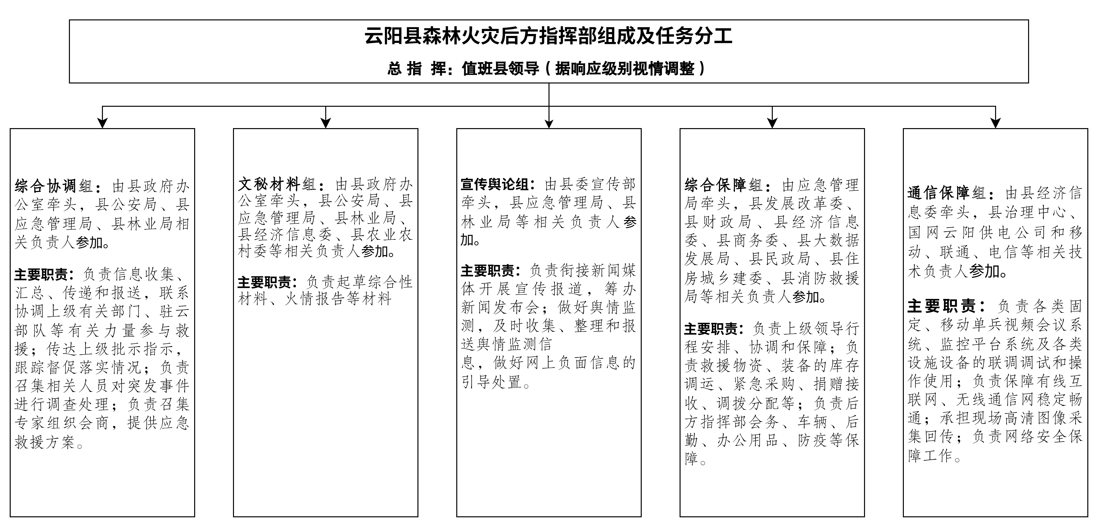
附件4
附件5
云阳县森林火灾灾情四级应急响应工作卡（部门响应）
响应条件 | （1）初判0.067公顷以上1公顷以下的森林火灾；  （2）发生在敏感时段、敏感区域或乡镇（街道）行政区域交界区，1小时尚未得到有效控制、发展态势持续蔓延扩大的森林火灾；  （3）发生在其他地区、其他时段，2小时尚未得到有效控制、发展态势持续蔓延扩大的森林火灾；  （4）同时发生2起以上危险性较大的森林火灾。
应对主体 | 由县应急管理局负责应对，由县森防指副指挥长（县应急管理局局长）决定启动，并发布指令。
指挥机构及人员 | 0.067公顷以上1公顷以下由县应急管理局负责指挥，乡镇（街道）、国有林场负责先期处置，设立森林火灾火场前线指挥部（以下简称“扑火前指”），组织指挥灾害事件应对，扑火前指实行总指挥负责制，总指挥由县森防指副指挥长（县应急管理局局长）担任。0.067公顷以下由属地乡镇（街道）、国有林场负责指挥，县应急管理局负责指导。
响应启动 | 应对措施 | 责任单位
响应启动 | 1.发布响应指令。通知县应急管理局、县林业局相关领导，县应急管理局火灾救援管理科、县林业局森林防火中心、县公安局森林警察大队赶赴火场，通知县综合应急救援支队赶赴现场或待命。 | 县应急管理局、县林业局
响应启动 | 2.成立火场前线指挥部。了解火灾现场情况，开展会商，制订森林火灾扑救方案。 | 县应急管理局、县林业局、县公安局、县气象局， 乡镇（街道）、国有林场
响应启动 | 3.协调调度。视情协调邻近乡镇扑火应急队伍做好增援准备或参加火灾扑救工作。 | 县应急管理局、县林业局、县公安局、县气象局， 乡镇（街道）、国有林场
响应启动 | 4.气象服务。提供天气预报和天气实况服务，做好人工影响天气作业准备。 | 县应急管理局、县林业局、县公安局、县气象局， 乡镇（街道）、国有林场
应急结束 | 在森林火灾全部扑灭、火场清理完毕。 | 属地乡镇（街道）、国有林场

云阳县森林火灾灾情三级应急响应工作卡（县政府响应）
响应条件 | （1）初判1公顷以上5公顷以下的森林火灾；  （2）造成1人死亡或者1人以上5人以下重伤的森林火灾；  （3）发生在敏感时段、敏感区域或区县、乡镇（街道）行政区域交界区，2小时尚未得到有效控制、发展态势持续蔓延扩大的森林火灾；  （4）发生在其他地区、其他时段，延烧6小时火势仍未得到有效控制的森林火灾。
应对主体 | 由县政府负责应对，由县森防指指挥长（县政府分管林业的副县长）决定启动，并发布指令。
指挥机构及人员 | 设立森林火灾火场前线指挥部（以下简称“扑火前指”），组织指挥灾害事件应对，扑火前指实行总指挥负责制，总指挥由县森防指指挥长（分管林业副县长）担任，县政府副主任和应急、林业等部门以及属地乡镇政府主要领导任副总指挥，县森防指成员单位和军地主要参战力量负责同志为成员。扑火前指视情下设火场扑救组、综合协调组、火情侦察组、通讯信息组、舆情引导组、后勤保障组、秩序维护组、火案调查组、气象服务组、救护安置组。
响应启动 | 应对措施 | 责任单位
响应启动 | 1.发布响应指令。通知县级相关行业部门，县应急管理局、县林业局相关领导，县应急管理局火灾救援管理科、县林业局森林防火中心、县公安局森林警察大队赶赴火场，通知县综合应急救援支队赶赴现场。 | 县应急管理局、县林业局
响应启动 | 2.成立火场前线指挥部。了解火灾现场情况，开展会商，制订森林火灾扑救方案。 | 县应急管理局、县林业局、县公安局、县气象局， 乡镇（街道）、国有林场
响应启动 | 3.协调调度。视情协调邻近乡镇扑火应急队伍做好增援准备或参加火灾扑救工作。 | 县应急管理局、县林业局、县公安局、县气象局， 乡镇（街道）、国有林场
响应启动 | 4.气象服务。提供天气预报和天气实况服务，做好人工影响天气作业准备。 | 县应急管理局、县林业局、县公安局、县气象局， 乡镇（街道）、国有林场
应急结束 | 在森林火灾全部扑灭、火场清理完毕。 | 属地乡镇（街道）、国有林场
云阳县森林火灾灾情二级应急响应工作卡（县政府响应）
响应条件 | （1）初判为5公顷以上10公顷以下的森林火灾；（2）造成2人死亡或者5人以上10人以下重伤的森林火灾；（3）发生在敏感时段、敏感地区或区县行政区域交界区，4小时未得到有效控制的森林火灾；（4）发生森林火灾的属地政府已经没有能力和条件有效控制火场蔓延。
应对主体 | 由县政府负责应对，由县防减救灾委常务副主任、县政府常务副县长决定启动，发布指令。
指挥机构及人员 | 设立森林火灾火场前线指挥部（以下简称“扑火前指”）和后方指挥部，组织指挥灾害事件应对，扑火前指实行总指挥负责制，总指挥由县政府常务副县长担任，县政府副主任和应急、林业等部门以及属地乡镇政府主要领导任副总指挥，县森林火灾应对指挥部成员单位和军地主要参战力量负责同志为成员。扑火前指视情下设火场扑救组、综合协调组、火情侦察组、通讯信息组、舆情引导组、后勤保障组、秩序维护组、火案调查组、气象服务组、救护安置组。在县治理中心设立后方指挥部，由值班县领导任总指挥，抽调相关成员单位集中办公、分组运行、24小时值守。下设综合协调组、文秘材料组、宣传舆论组、综合保障组、通信保障组等工作组。
响应启动 | 应对措施 | 责任单位
响应启动 | 1.发布响应指令。通知相关成员单位和专家组赶赴火场，协调、指导火灾扑救工作。 | 县政府办、县应急管理局
响应启动 | 2.成立指挥部。由前指总指挥组织召开会议，明确扑火前指的组成及职责任务，开展火情会商，分析火情发展趋势，制订森林火灾扑救方案。 | 总指挥、副总指挥、森林火灾应对指挥部成员单位
响应启动 | 3.组织灭火行动。根据乡镇的请求，调派县综合应急救援队伍开展灭火行动，并视情况增调县武警中队、县消防救援局、民兵、预备役部队等参加火灾扑救工作。组织扑明火、打火头、开隔离带、清火线、看守火场。 | 县应急管理局、县林业局、县人武部、县武警中队、县消防救援局
响应启动 | 4.转移疏散人员。组织开展解救、转移、疏散受威胁群众并及时进行妥善安置和必要的医疗救治。 | 属地乡镇（街道），县卫生健康委、县应急管理局
响应启动 | 5.强化应急保障。组织抢修通信、电力、交通等基础设施；根据火场气象条件，组织实施人工影响天气作业。 | 县卫生健康委、县交通运输委、县经济信息委、县气象局、县供电公司
响应启动 | 6.维护社会稳定。维护火灾发生地社会秩序。 | 县公安局、属地乡镇（街道）
响应启动 | 7.加强宣传报道。收集分析舆情，加强森林火灾扑救宣传报道及舆论引导工作。 | 县委宣传部、县应急管理局、县林业局，属地乡镇（街道）
应急结束 | 在森林火灾全部扑灭、火场清理验收合格、次生灾害后果基本消除后。 | 扑火前指
云阳县森林火灾灾情一级应急响应工作卡（县政府响应）
响应条件 | （1）初判为10公顷以上的森林火灾；（2）发生在敏感时段、敏感地区或区县行政区域交界区，6小时未得到有效控制的森林火灾；（3）发生在其他地区、其他时段，延烧24小时火势仍未有效控制的森林火灾；（4）造成3人及以上死亡或者10人以上重伤的森林火灾；（5）烧毁城镇、农村居民聚居点、重要设施、危险品仓储等，已造成较大损失的。（6）市森林（草原）防灭火指挥部或县委、县政府要求启动响应的森林火灾。
应对主体 | 由县政府负责先期处置应对，由县防减救灾委主任、县政府县长决定启动，发布指令。
指挥机构及人员 | 设立森林火灾火场前线指挥部（以下简称“扑火前指”），组织指挥灾害事件应对，扑火前指实行总指挥负责制，总指挥由县政府主要领导担任。扑火前指下设火场扑救组、综合协调组、火情侦察组、通讯信息组、舆情引导组、后勤保障组、秩序维护组、火案调查组、气象服务组、救护安置组。在县治理中心设立后方指挥部，由值班县领导任总指挥，抽调相关成员单位集中办公、分组运行、24小时值守。下设综合协调组、文秘材料组、宣传舆论组、综合保障组、通信保障组等工作组。
响应启动 | 应对措施 | 责任单位
响应启动 | 1.发布响应指令。通知相关成员单位和专家组赶赴火场，协调、指导火灾扑救工作。 | 县政府办公室、县应急管理局
响应启动 | 2.成立前后方指挥部。由前指总指挥组织召开会议，明确扑火前后指的组成及职责任务，开展火情会商，制订森林火灾扑救方案。 | 总指挥、副总指挥、森林火灾应对指挥部成员单位
响应启动 | 3.组织灭火行动。协调增调县武警中队、县消防救援局、民兵、预备役部队等参加火灾扑救工作。组织扑明火、打火头、开隔离带、清火线、看守火场。 | 县应急管理局、县林业局、县人武部、县武警中队、县消防救援局
响应启动 | 4.转移疏散人员。组织开展解救、转移、疏散受威胁群众并及时进行妥善安置和必要的医疗救治。 | 属地乡镇（街道），县卫生健康委、县应急管理局
响应启动 | 5.强化应急保障。组织抢修通信、电力、交通等基础设施；根据火场气象条件，组织实施人工影响天气作业。 | 县交通运输委、县经济信息委、县气象局、县供电公司
响应启动 | 6.维护社会稳定。维护火灾发生地社会秩序。 | 县公安局、属地乡镇（街道）
响应启动 | 7.加强宣传报道。组织统一发布森林火灾信息；收集分析舆情，加强森林火灾扑救宣传报道及舆论引导工作。 | 县委宣传部、县应急管理局、县林业局、县气象局，属地乡镇（街道）
应急结束 | 在森林火灾全部扑灭、火场清理验收合格、次生灾害后果基本消除后。 | 扑火前指

附件6
云阳县森林火灾四级响应处置流程图
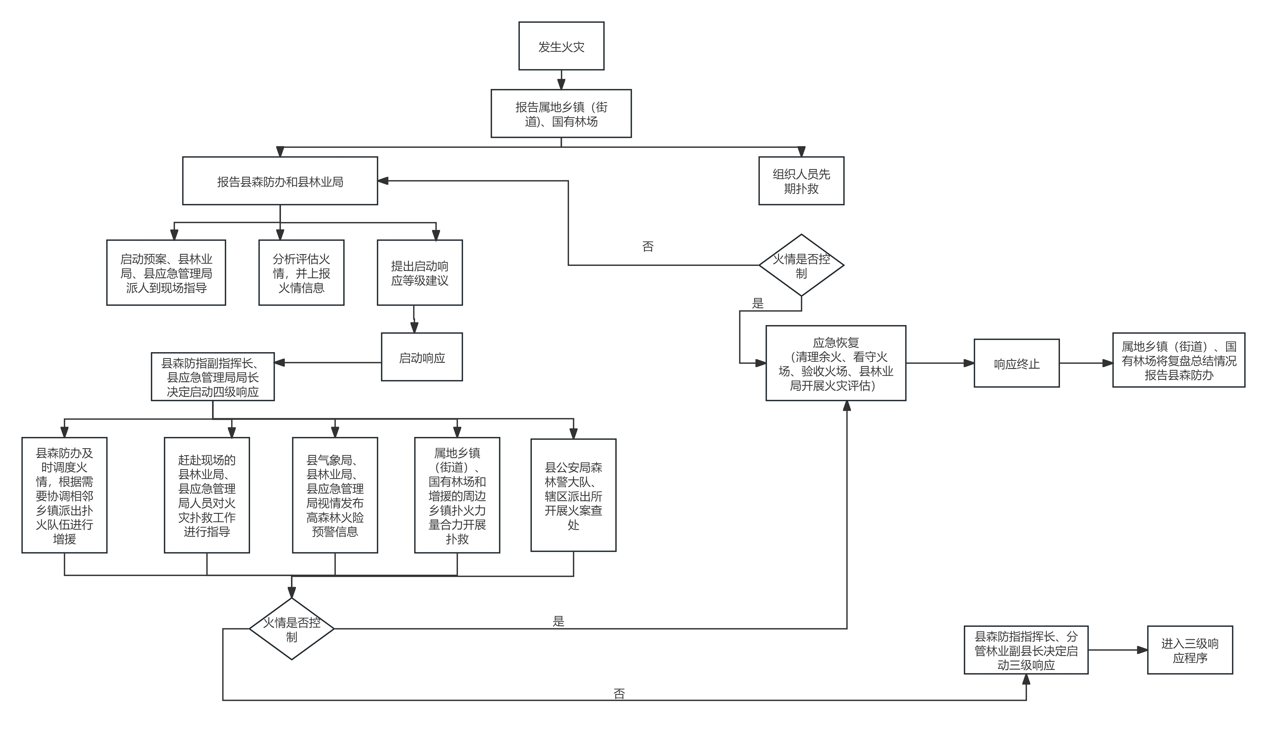
云阳县森林火灾三级响应处置流程图
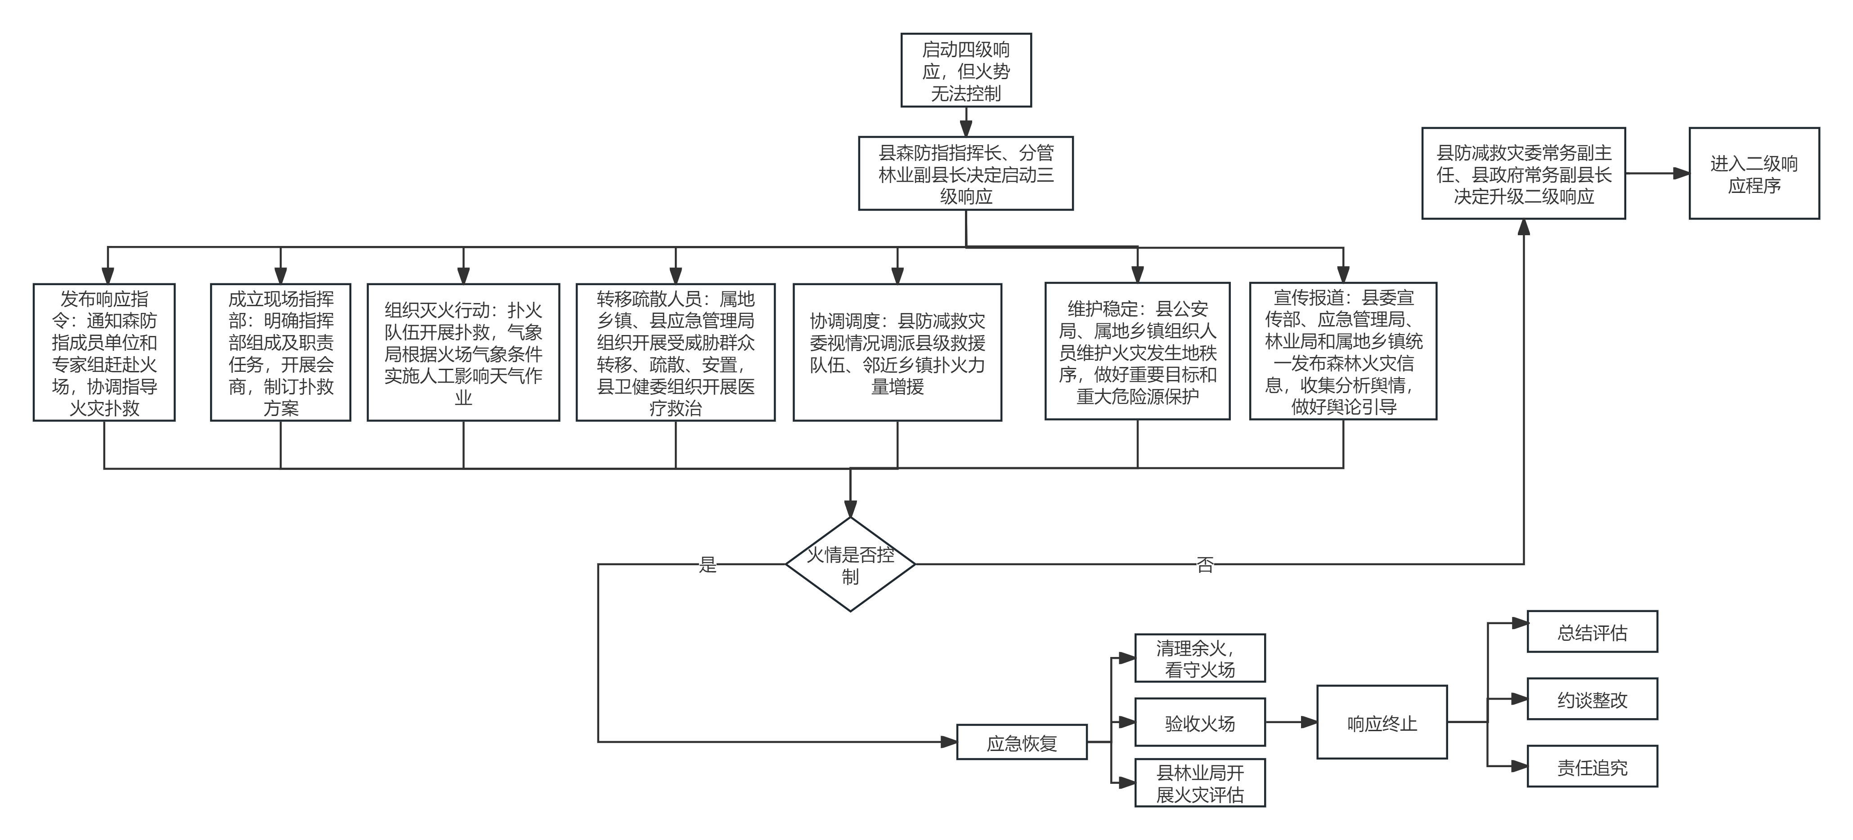
云阳县森林火灾二级响应处置流程图
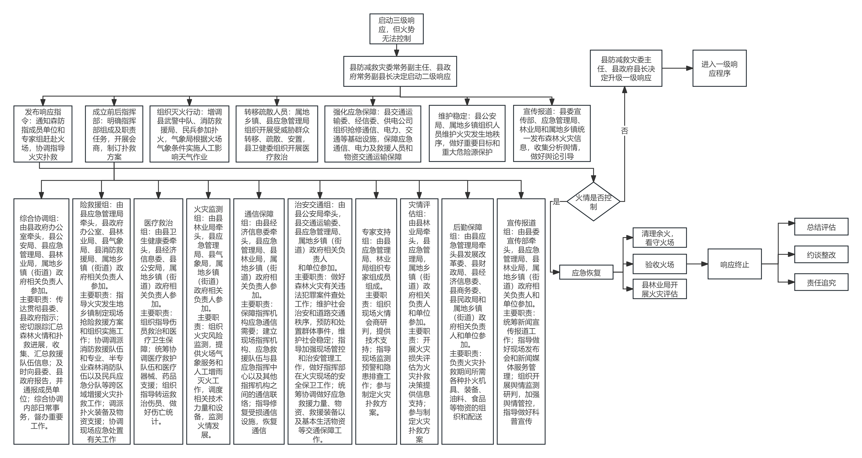

云阳县森林火灾一级响应处置流程图
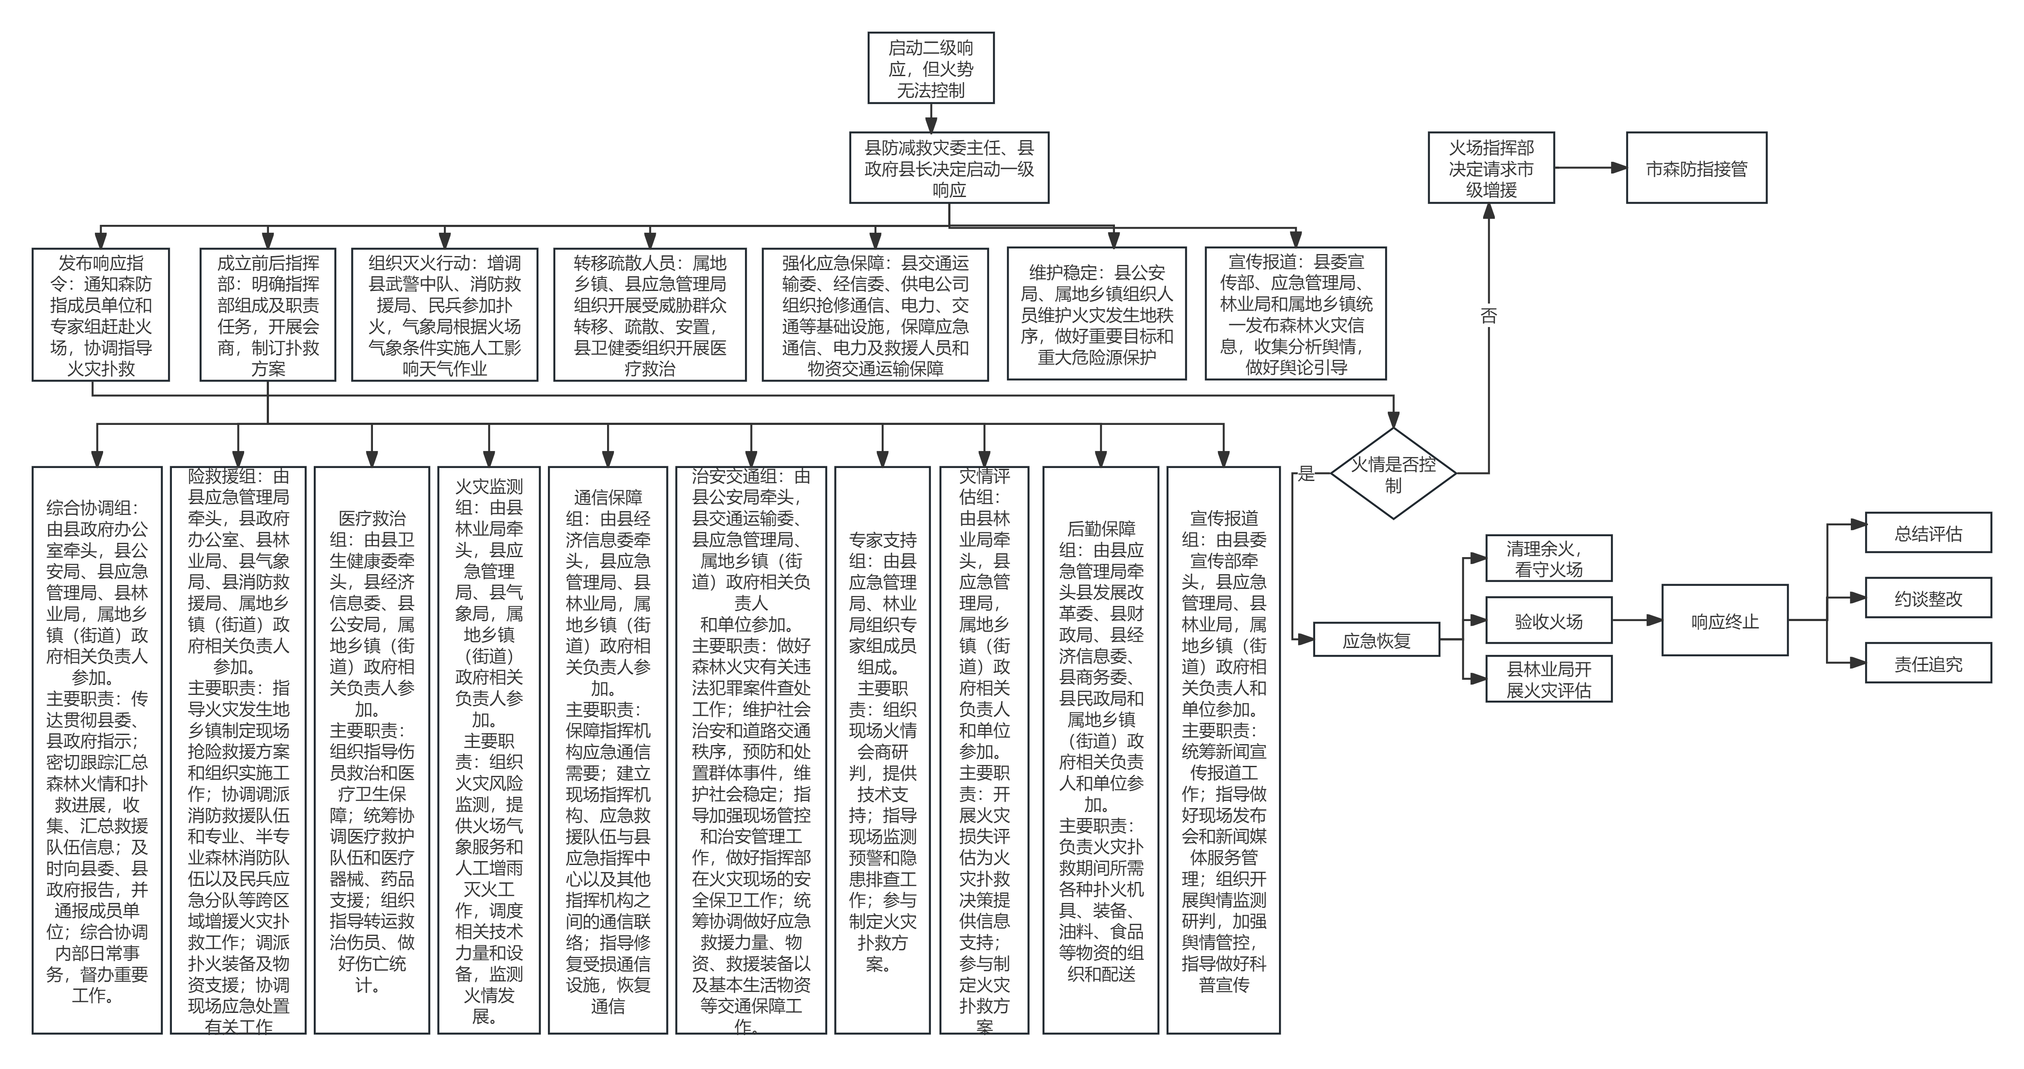
附件7
森林火灾扑救技术方案卡
森林火灾扑救技术方案卡（低强度火）
响应条件  （情景构建） | 情景1 | 林内发生低强度地表火（火焰高度1.5m以下）
响应条件  （情景构建） | 情景2 | 林缘地域发生低强度地表火（火焰高度1.5m以下）
响应条件  （情景构建） | 情景3 | 林草结合部发生低强度地表火（火焰高度1.5m以下）
技术措施 | 情景1 | 利用水泵、风力灭火机、水枪、二号工具等灭火机具进行灭火。步骤如下：1.勘察火场。利用无人机、瞭望等方式对火场起火点位置、林火种类、火线长度、火场面积、主要蔓延方向，火头的位置、数量、火场地形、植被、气象、道路交通、水源分布、火场周边有无重要目标等情况进行勘察。2.接近火线。到达火线附近后，首先清点人员并检查装备是否完好。选择有利位置开设安全区，在确保自身安全的前提下，选择便于观察火场整体情况的位置设置安全员，随时观察火场态势并上报。3.突破火线。选择火势弱或断续零星火线的地段打开突破口。4.扑打明火。结合林内植被密集程度和地形实际情况，可采取直线行进战术对火线进行扑打，以常规机具班组（10人）为例，4名风机手在前为扑打组，2名水枪手、2名组合工具手紧随其后进行清理，整个班组沿火线前进进行扑打，若条件允许，可分多个小组同时采用递进超越战术对多段火线进行扑打。若火场附近水源充足，可利用水泵扑打火强度相对较高的火线并对其进行清理。5.清理看守。打一段，清一段，边打边清，视情况采取分段看守、定点看守、巡查看守、瞭望看守的方式对火场进行看守，直至火场达到“三无”。
技术措施 | 情景2 | 利用水泵、风力灭火机、水枪、二号工具等灭火机具进行灭火。步骤如下：1.勘察火场。利用无人机、瞭望等方式对火场起火点位置、林火种类、火线长度、火场面积、主要蔓延方向，火头的位置、数量、火场地形、植被、气象、道路交通、水源分布、火场周边有无重要目标等情况进行勘察。2.接近火线。到达火线附近后，首先清点人员并检查装备是否完好。选择在地势相对平坦、距火线较近且处于上风向的有利位置开设安全区，在确保自身安全的前提下，选择便于观察火场整体情况的位置设置安全员，随时观察火场态势并上报。3.突破火线。选择平缓或相对开阔地带火尾或火翼较弱处打开突破口。4.扑打明火。结合林缘植被较为稀疏，火线通常为断续形态的实际，可先打火头，再控制清理，采取递进超越战术对火线进行扑打，以常规机具班组（10人）为例，将人员划分为两组，每组配备2名风机手、1名水枪手、1名组合工具手，两组间隔一般为10米，两组互相进行超越扑打，若条件允许，可分多个小组同时采用递进超越战术对多段火线进行扑打。若火场水源充足，可将水泵组划分为多个小组对火线进行分段扑打。5.清理看守。清理组与扑打组紧密配合，边打边清，视情况采取分段看守、定点看守、巡查看守的方式对火场进行看守直至火场达到“三无”。
技术措施 | 情景3 | 利用水泵、风力灭火机、水枪、细水雾灭火机、二号工具等灭火机具进行灭火。步骤如下：1.勘察火场。利用无人机、瞭望等方式对火场起火点位置、林火种类、火线长度、火场面积、主要蔓延方向，火头的位置、数量、火场地形、植被、气象、道路交通、水源分布、火场周边有无重要目标等情况进行勘察。2.接近火线。到达火线附近后，首先清点人员并检查装备是否完好。选择在植被稀疏、距依托较近、方便接近火线的有利位置开设安全区，在确保自身安全的前提下，选择便于观察火场整体情况的位置设置安全员，随时观察火场态势并上报。3.突破火线。选择植被稀疏或可燃物载量小、火力强度较弱的地域打开突破口。4.扑打明火。根据草地燃烧，拒之林缘、林地燃烧，阻在林缘、纵向燃烧，两端扑打的原则，通常采用分兵合围战术对火线进行扑打，遇有大面积草塘扑火人员慎入。打开突破口后，以常规机具班组（10人）为例，将人员分为2组，每组配备2名灭火机手、1名水枪手、1名组合工具手，两组沿相反方向沿火线进行扑打，若条件允许，可分多个小组同时采用递进超越战术对多段火线进行扑打，若水源充足，架设多台水泵同时从不同方向扑打同一条火线，保护附近居民区及重点区域人民群众生命财产的绝对安全。5.清理看守。多个细水雾、水枪同时作业，多个二号工具同时清理，视情况采取分段看守、定点看守、巡查看守的方式对火场进行看守，直至火场达到“三无”。
森林火灾扑救技术方案卡（中强度火）
响应条件  （情景构建） | 情景1 | 林内发生中强度地表火（火焰高度1.5m—3m）
响应条件  （情景构建） | 情景2 | 林缘地域发生中强度地表火（火焰高度1.5m—3m）
响应条件  （情景构建） | 情景3 | 林草结合部发生中强度地表火（火焰高度1.5m—3m）
技术措施 | 情景1 | 利用水泵、风力灭火机、水枪等灭火机具进行灭火。步骤如下：1.勘察火场。利用无人机、瞭望等方式对火场起火点位置、林火种类、火线长度、火场面积、主要蔓延方向，火头的位置、数量、火场地形、植被、气象、道路交通、水源分布、火场周边有无重要目标等情况进行勘察，及时汇总上报。2.接近火线。到达火线附近后，首先清点人员并检查装备是否完好。选择在植被稀少、地域开阔、方便机动且处于上风向的有利位置开设安全区，在确保自身安全的前提下，选择便于观察火场整体情况的位置设置安全员。3.突破火线。选择植被稀疏、火势较弱的地段打开突破口。4.扑打明火。通常采用强攻推进战术从火翼或火尾沿火线进行扑打，以常规机具班组（10人）为例，3名风机手为扑打组，1名风机手与1名水枪手对扑打组进行降温，1名水枪手与2名组合工具手为清理组跟进清理，若火场附近有水源，水泵组与风机组协同配合，水泵组扑打火头，风机组扑打侧翼火线。5.清理看守。打一段，清一段，边打边清，视情况采取分段看守、定点看守、巡查看守、瞭望看守的方式对火场进行看守，直至火场达到“三无”。
技术措施 | 情景2 | 利用水泵、风力灭火机、水枪等灭火机具进行灭火。步骤如下：1.勘察火场。利用无人机、瞭望等方式对火场起火点位置、林火种类、火线长度、火场面积、主要蔓延方向，火头的位置、数量、火场地形、植被、气象、道路交通、水源分布、火场周边有无重要目标等情况进行勘察。2.接近火线。到达火线附近后，首先清点人员并检查装备是否完好。通常选择在植被稀少、地势相对平坦的上风向的有利位置开设安全区，同时，要彻底清除安全区域内可燃物，排除安全隐患。在确保自身安全的前提下，选择便于观察火场整体情况的位置设置安全员。3.突破火线。选择火强度相对较低的地域打开突破口。4.扑打明火。依据实际情况，若无水源，可采取多机配合扑打林火，以常规机具班组（10人）为例，集中3台灭火机以同样的灭火速度，使用多台灭火机来增加风力，吹在同一点上。后面留1个灭火机手沿火线进行巩固性灭火。在灭火机和兵力充足时，可组织几个灭火组进行交替灭火。若火场水源充足，可将水泵划分为多个小组针对火强度较高的火线进行分段扑打，风机组协同配合扑打火强度相对较弱的火线。5.清理看守。清理组与扑打组紧密配合，边打边清，并沿火烧迹地向内清理20至50米范围内无烟点。视情况采取分段看守、定点看守、巡查看守、瞭望看守的方式对火场进行看守。
技术措施 | 情景3 | 利用水泵、风力灭火机、水枪、细水雾灭火机等直接灭火，与开设隔离带、以火攻火相结合。步骤如下：1.勘察火场。利用无人机、瞭望等方式对火场起火点位置、林火种类、火线长度、火场面积、主要蔓延方向，火头的位置、数量、火场地形、植被、气象、道路交通、水源分布、火场周边有无重要目标等情况进行勘察。2.接近火线。到达火线附近后，首先清点人员并检查装备是否完好。选择在植被稀少、靠近依托的有利位置开设安全区，要彻底清除安全区域内可燃物，排除安全隐患。在确保自身安全的前提下，选择便于观察火场整体情况的位置设置安全员。3.突破火线。选择植被稀疏或可燃物载量小的地域打开突破口。4.扑打明火。以常规机具班组（10人）为例，如附近有居民区及重要设施，通常先确保人民生命财产安全为重，先扑救威胁较大火线，可使用强攻推进战术扑打。3名灭火机手迅速接近火线强攻灭火并向前推进。火强度增大时，3名灭火机手压制火势，2名水枪手向根部洒水，进一步降低火强度，协同配合扑打明火，交替进行，4号灭火机手在后对火线进行巩固性灭火，必要时替换其他灭火机手。若火场水源充足，架设数台水泵同时从不同方向攻击同一条火线，若火势较大，可视情况利用河流、道路等有利依托开设隔离带或进行以火攻火，保证附近居民区及重点区域绝对安全，并预留好机动支援力量。5.清理看守。多个细水雾、水枪同时作业，多个二号工具同时清理，视情况采取分段看守、定点看守、巡查看守、瞭望看守的方式对火场进行看守。
森林火灾扑救技术方案卡（高强度火）
响应条件  （情景构建） | 情景1 | 峡谷密林发生高强度火（火焰高度3m以上）
响应条件  （情景构建） | 情景2 | 林场发生高强度火（火焰高度3m以上）
响应条件  （情景构建） | 情景3 | 高山林区发生高强度火（火焰高度3m以上）
技术措施 | 情景1 | 以开设隔离带、以火攻火间接灭火和消防直升机吊桶灭火为主，以水泵、风力灭火机、细水雾灭火机等直接灭火为辅。步骤如下：1.勘察火场。利用直升机、无人机、瞭望等方式对火场起火点位置、林火种类、火线长度、火场面积、主要蔓延方向，火头的位置、数量、火场地形、植被、气象、道路交通、水源分布、火场周边有无重要目标等情况进行勘察，及时汇总并上报。2.接近火线。到达火线附近后，首先清点人员并检查装备是否完好。选择在植被稀少、砂石裸露、地域开阔的有利位置开设安全区，同时要彻底清除安全区域内可燃物，排除安全隐患，选择便于观察火场整体情况的位置设置安全员，随时观察火场态势并报告情况。3.组织灭火。高强度火一般不采取直接灭火手段，可运用“开设隔离、以火攻火”战术。在火场蔓延的方向上，选择在山脚的疏林、幼林、林草结合部或适当位置，利用油锯、割灌机、组合工具等开设隔离带；或依托林区道路，选择植被稀少、砂石裸露等地域，抓住时机，在山的下部点迎面火（必须是一段接一段点火），多法并用将林火控制在一定区域内。若有水源，直升机能够到达的区域，可采取“地空配合、立体灭火”手段，直升机吊桶洒水，对火头、飞火、重点部位、险段难段及草塘等关键部位火线进行“空中打击”，有效控制或降低林火强度和蔓延速度，地面一线水泵分队迅速跟进集中多泵打火头、扑明火，二线常规分队利用风力灭火机、细水雾灭火机、二号工具等跟进清理余火，控制火灾蔓延。在扑打余火时，可将三分之一人员编为扑打组，其余人员编为清理组，扑打组与清理组保持10～20m距离，打清结合稳步推进。4.清理看守。清理组与扑打组紧密配合，边打边清，视情况采取分段看守、定点看守、巡查看守的方式对火场进行看守，直至火场达到“三无”。
技术措施 | 情景2 | 以开设隔离带、以火攻火间接灭火和消防直升机吊桶灭火为主，以消防车、水泵、风力灭火机、水枪、细水雾灭火机等直接灭火为辅。步骤如下：1.勘察火场。利用直升机、无人机、瞭望等方式对火场起火点位置、林火种类、火线长度、火场面积、主要蔓延方向，火头的位置、数量、火场地形、植被、气象、道路交通、水源分布、火场周边有无重要目标等情况进行勘察。2.接近火线。到达火线附近后，首先清点人员并检查装备是否完好。通常选择在植被稀少、方便机动、距依托较近的有利位置开设安全区，同时，要彻底清除安全区域内可燃物，排除安全隐患。在确保自身安全的前提下，选择便于观察火场整体情况的位置设置安全员。3.组织灭火。结合林场交通方便实际，可采用“全线封控、预设隔离、阻歼林火”战法，依托林区公路、道路、隔离带等有利地形，根据火头蔓延速度，选择在火线蔓延方向适当位置利用人工或推土机加宽（加固）阻隔带，或利用林区公路、隔离带等天然屏障为控制线，在预设隔离带内侧点放迎面火（要合理配置清理看守力量），烧除火头与隔离带之间的可燃物，增加隔离带宽度，阻止火头蔓延，将林火控制在一定区域内。若有水源，可采用“地空配合灭火”战术，空中直升机进行吊桶作业，对火场的难段、险段火线实施有效地控制或降低林火强度和蔓延速度，创造灭火有利条件；地面灭火分队利用消防车、水泵接力方式压制火头，扑救次生林火，边打边清、纵深推进，常规机具组协同配合，风力灭火机、高压细水雾、水枪、二号工具尾随清理，严格控制火线两翼向其他区域蔓延，实施夹击合围和快速封控。4.清理看守。明火扑灭后，仔细清理余火和暗火，防止打复燃火，降低灭火效率。视情况采取分段看守、定点看守、巡查看守、瞭望看守的方式对火场进行看守。
技术措施 | 情景3 | 以开设隔离带、以火攻火间接灭火和消防直升机吊桶灭火为主、以水泵、风力灭火机、水枪、细水雾灭火机等直接灭火为辅。步骤如下：1.勘察火场。利用直升机、无人机、瞭望等方式对火场起火点位置、林火种类、火线长度、火场面积、蔓延方向，火头的位置、数量、火场地形、植被、气象、道路交通、水源分布、火场周边有无重要目标等情况进行勘察。2.接近火线。到达火线附近后，首先清点人员并检查装备是否完好。通常选择在火烧迹地、可燃物不连续分布的有利地段开设安全区，同时，要彻底清除安全区域内可燃物，排除安全隐患。在确保自身安全的前提下，选择便于观察火场整体情况的位置设置安全员。3.组织灭火。高山林火蔓延快、强度大不宜直接扑救，可利用道路、农田或临时开设隔离带等为依托，抓住点烧时机（风力三级以上严禁点烧），科学选定位置和路线，合理配置点烧和清理看守力量，向林火蔓延方向实施点烧，阻止林火蔓延；或在火场周边利用依托，采取“油锯砍伐预设隔离、水泵浇灌加水增湿”等方式开设隔离带，视情在内线采取点烧方法，多法并用控制林火蔓延方向和燃烧区域。若火场附近取水方便，调派直升机进行吊桶作业，全力压制火头，扑打悬崖、林区深处等难以靠人力展开灭火行动的地域，地面灭火分队跟进配合，水泵组集中力量直接扑打明火，常规组协同配合，前打后清、一线推进。在扑救过程中，一旦发生飞火、火旋风等现象时，必须尽快撤离火线，转移到安全地带。4.清理看守。扑灭明火后，清理分队拉网排查，反复清理，彻底消除风险，达到灭火目的。视情况采取分段看守、定点看守、巡查看守、瞭望看守的方式对火场进行看守。
灭火装备器材携行参考标准
队伍名称 | 人数 | 参考标准
灭火班组 | 10人 | 【常规机具班组】风力灭火机4台、二号工具2个、水枪2个、高压细水雾1台、组合工具2套、点火器1个、加油器1个。
灭火班组 | 10人 | 【水泵灭火班组】水泵2台、水带12根、移动水池1个及相关配件。
灭火分队 | 25至40人 | 1. 通信指挥器材：对讲机10—12部，平时由分队统一保管，灭火行动时分发至各小组使用；  2. 灭火装备器材：水泵5—7台、风力灭火机6—10台、水枪6—10部、组合工具4—6套、二号工具4—6把、点火器2—4个、油锯1—2台、水泵油桶5—7个、加油器1—2个、管带30—42根、移动水池3—4个。
备注 |  | 1. 以班组10人为例：班长为指挥员，队列第1—4名为风力灭火机手、第5—6名为水枪手、第7—8名为组合工具和二号工具手、第9名为油料手；  2. 遂行任务中，视情况携带灭火机具易损配件；  3. 遂行灭火作战时，通常编为2个战斗分队；  4. 此方案仅供参考，各单位可根据任务需要携带灭火装备器材，根据实际情况采取灭火技战术。

